浙 江 传 媒 学 院
科研管理系统

用
户
手
册

适用对象：科研秘书(系/部级权限)

北京易普拉格科技有限责任公司

目 录
第一章 系统概述 3
1.1、系统功能整体布局 3
第二章 操作指南 4
3.1、系统登陆 4
3.2、科研办公 5
3.3、科研队伍 8
3.4、科研平台 14
3.5、科研项目 15
3.6、科研经费 19
3.7、科研成果 22
3.8、奖励成果 31
3.9、学术活动 33
3.10、科研考核 38
3.11、综合查询 41
3.12、科研报表 45
3.13、日志信息 47
3.14、退出系统 48

第一章 系统概述

1.1、系统功能整体布局
进入科研管理系统首页，页面分为LOGO区域、一级菜单区域、主操作区域三部分。如《系统首页页面示意图》所示：
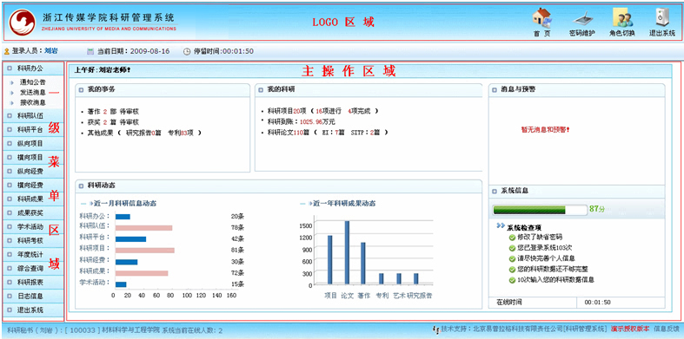
《系统首页页面示意图》
（1）LOGO 区域：
LOGO区域主要是学校的校徽及名称，右边有“首页”、“密码维护”、“角色切换”、“退出系统”功能按钮。
（2）一级菜单区域：
一级菜单区域显示“综合办公”、“科研单位”、“科研人员”、“科研项目”、“科研经费”、“科研成果”、“学术活动”、“退出系统”，单击某个一级菜单会展开其子菜单，只有单击其子菜单才能够进入到该科研业务的列表页面或其它相关页面。
（3）主操作区域
科研业务内容各个操作功能的切换。

第二章 操作指南

3.1、系统登陆
在浏览器地址栏中输入服务器的IP地址或者服务器的域名后回车，出现系统的登录界面。在管理平台入口输入用户名和密码及对应的验证码，点击“登录”即可进入科研管理系统。如《系统界面登录示意图》所示：
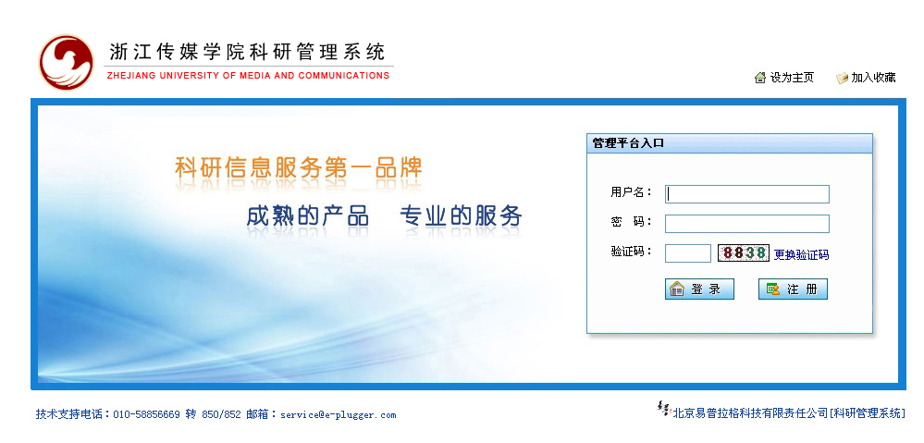
《系统界面登录示意图》

3.2、科研办公
- 查看通知公告
通过点击一级菜单中的[通知公告]按钮进入通知公告列表。如《通知公告示意图》所示：
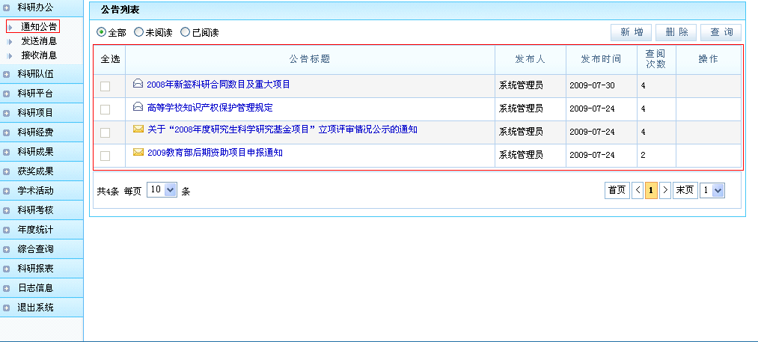
《通知公告示意图》
公告列表上有“全部”、“未阅读”、“已阅读”三个单选按钮，点击按钮能看到已读或未读公告，未读的公告标示为黄色的未展开的信封。如《公告列表示意图》所示：
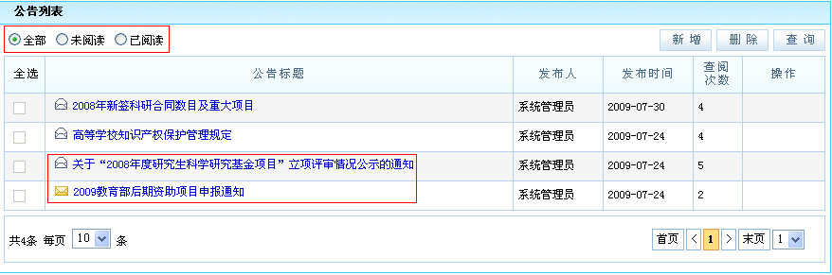
《公告列表示意图》
在公告列表中单击公告标题会进入公告内容详情页面：查看返回后查阅次数会在公告列表中自动更新。

- 发布通知公告
通过单击“公告列表”上的“新增”按钮，进入“新增公告”页面，填写公告标题与内容，可以单击“预览”按钮查看效果，单击“保存”按钮，完成公告的发布。如《公告新增示意图》所示：
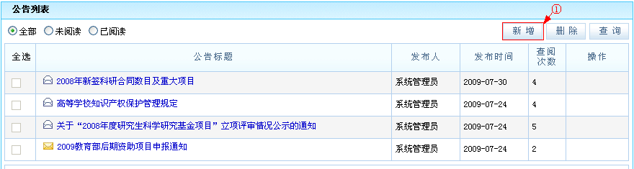
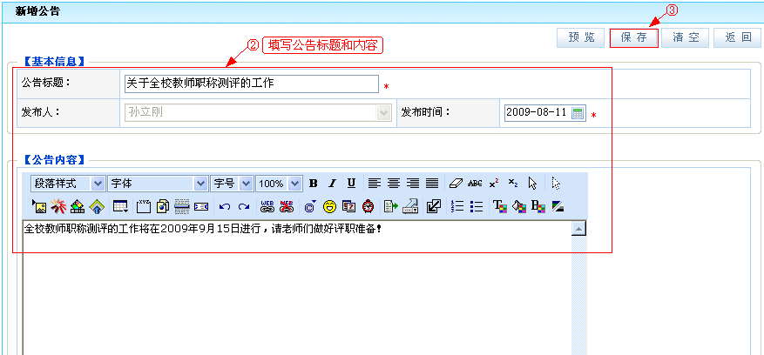
《公告新增示意图》
- 接收消息
单击一级菜单中的[接收消息]，进入接收消息列表，通过单击“消息标题”进行查看。如《接收消息示意图》所示：
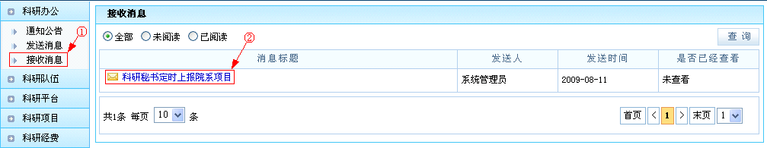
《接收消息示意图》

- 发送消息
单击一级菜单中的[发送消息]按钮，进入已发送消息列表，可以查看已经发送出去的消息，如《已发送消息示意图》所示：
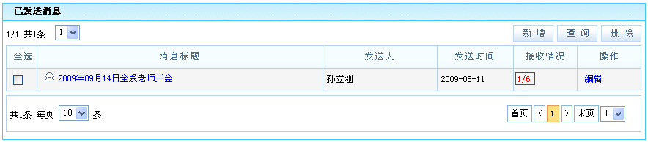
《已发送公文示意图》
单击“新增”按钮，填写消息标题和内容，选择发送对象，单击“保存”按钮，完成消息发送。如《新增消息示意图》所示：
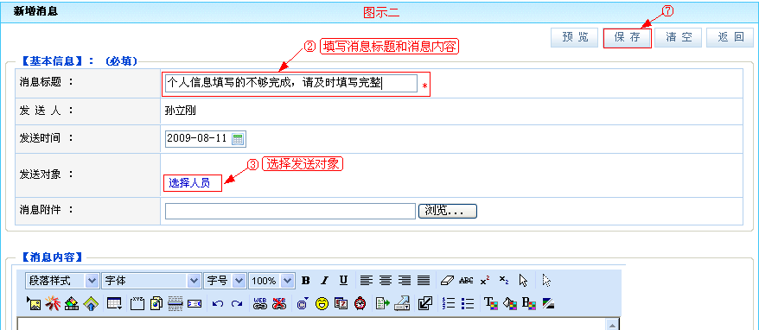
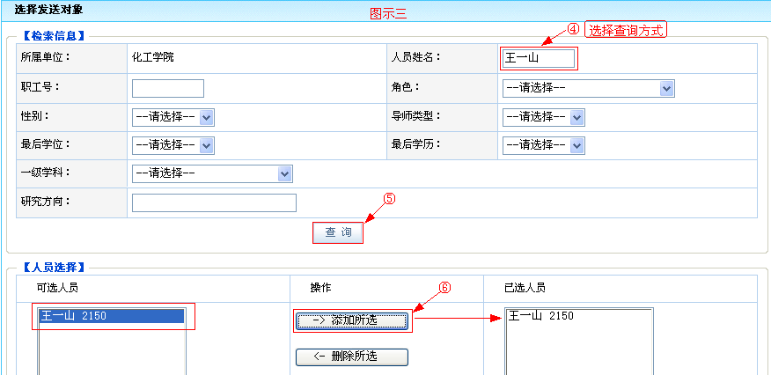
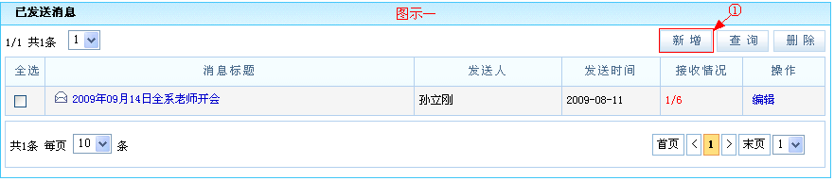
《新增消息示意图》

3.3、科研队伍
- 管理科研人员信息
单击一级菜单中的[科研人员]进入人员列表，科研秘书对本单位科研人员有增加、修改、删除、查看和审核的管理权限，还可以通过导出、数据统计报表等按钮进行导出人员信息，对人员信息进行统计生成数据报表等功能。如《人员列表示意图》所示：
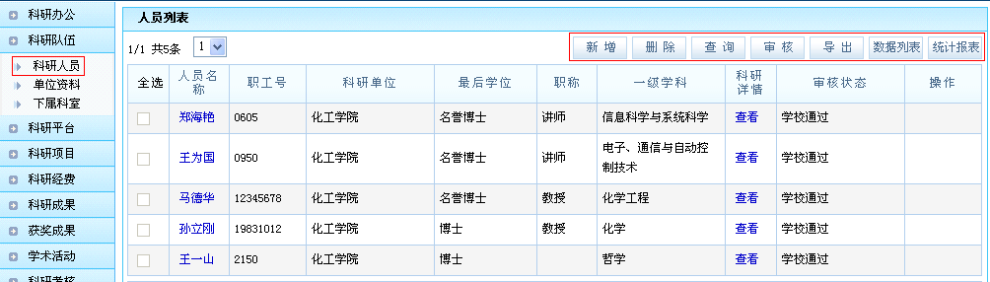
《人员列表示意图》
- 本单位人员信息的录入
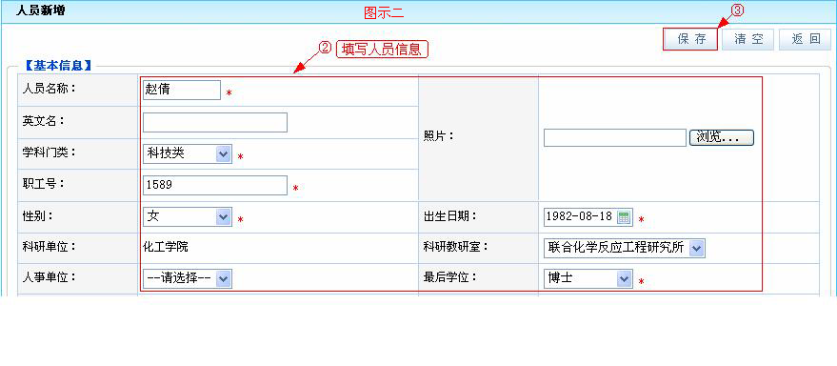
通过单击人员列表的“新增”按钮，进入人员新增页面，填写人员的详细信息，点击“保存”按钮，完成人员的新增。如《人员新增示意图》所示：
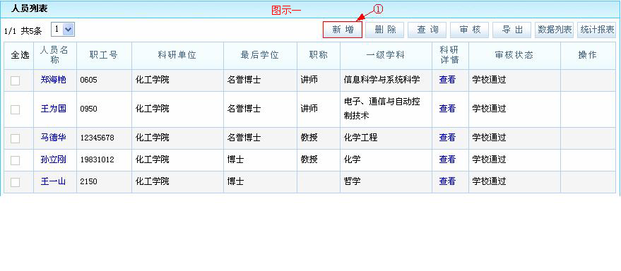
《人员新增示意图》

- 对本单位人员信息的查询
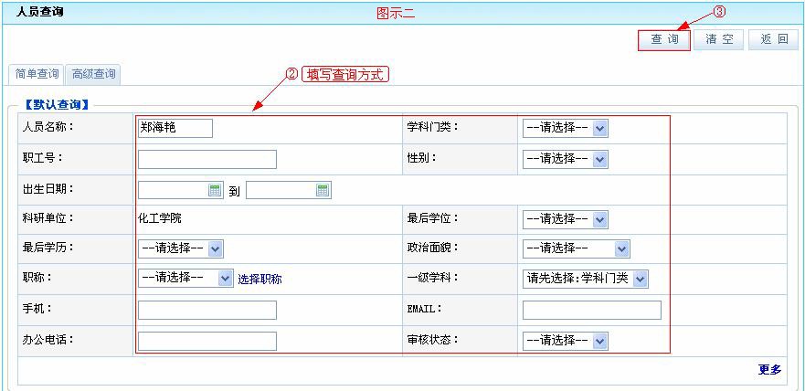
通过单击人员列表的“查询”按钮，进入人员查询页面，填写所要查询条件，点击“查询”按钮，查询结果会在列表中显示。如《人员信息查询示意图》所示：
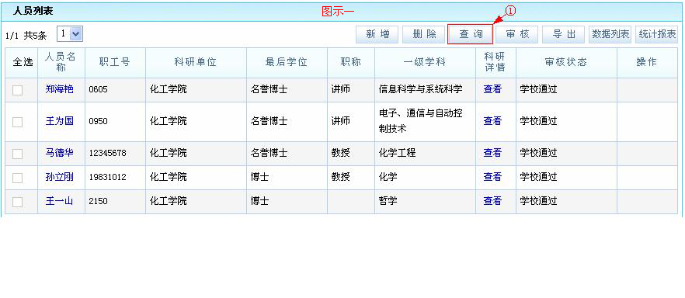
《人员信息查询示意图》
- 本单位人员信息的删除
首先，选中人员名称前的“复选框”（如），通过单击人员列表的“删除”按钮，可以进行删除，如《人员删除示意图》所示：
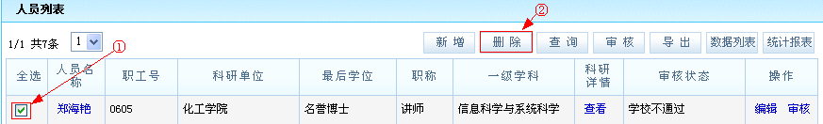
《人员删除示意图》
这里人员删除为假删除，即删除人员后，在系统中将不再显示，如果需要可以通过系统管理员把人员信息还原。

- 本单位人员信息的查看和编辑
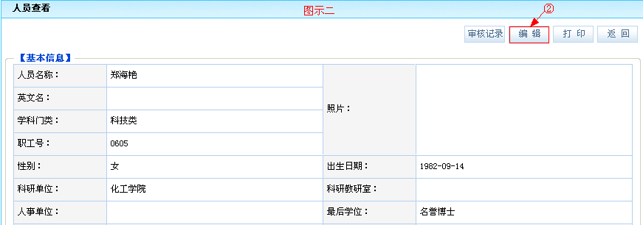
通过单击人员列表中的人员名称，可以查看人员的基本信息。如果对人员信息编辑，单击人员信息页面的“编辑”按钮，修改所要修改的信息，最后单击 “保存”按钮完成人员信息的修改。如《人员信息编辑示意图》所示：
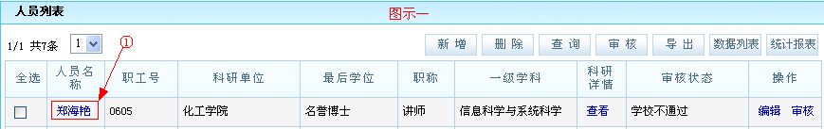
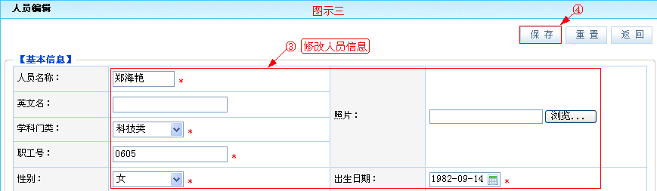
《人员信息编辑示意图》

- 本单位人员科研详情的查看
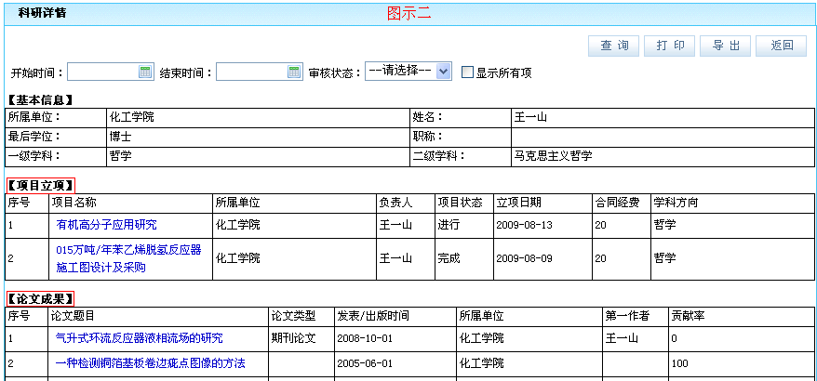
单击人员列表中人员的科研详情[查看]链接，进入科研详情页面，可查看到项目和科研成果等信息。如《人员科研详情示意图》所示：
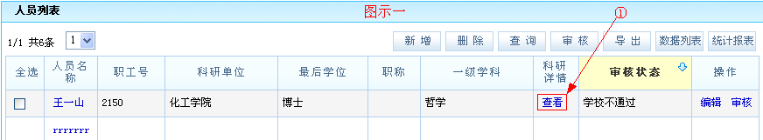
《人员科研详情示意图》

- 本单位人员信息的审核
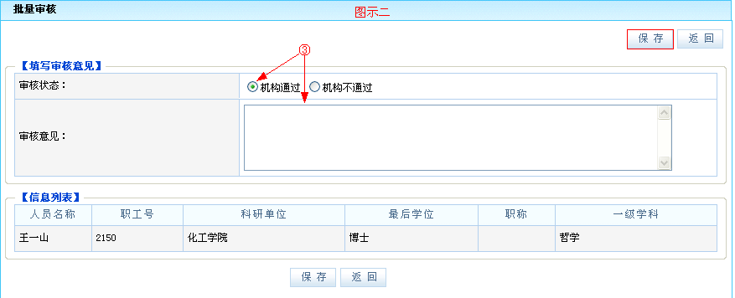
首先，选中人员名称前的“复选框”（如），通过单击人员列表的“审核”按钮，进入科研人员审核页面，选择审核状态和填写审核意见，点击“保存”按钮，人员信息的审核状态会发生变化。如《人员信息审核示意图》所示：
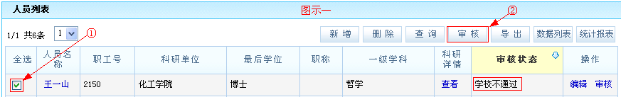
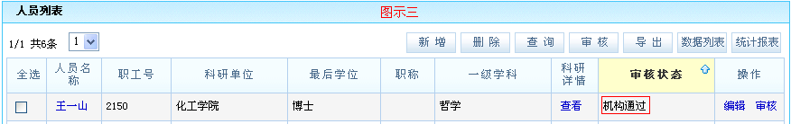
《人员信息审核示意图》

- 单位资料查看
单击一级菜单中的[单位资料]，进入院系查看页面。如《院系信息查看示意图》所示：
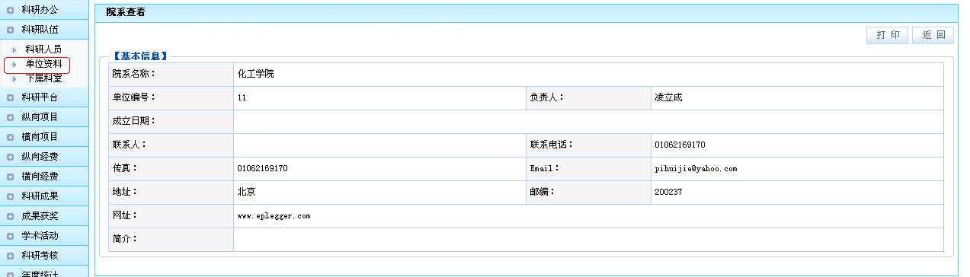

《院系信息查看示意图》
- 下属科室的查看
科研秘书可以对所在机构的下属科室的信息进行查看，单击下属科室进入科室列表中，通过单击科室名称进入科室查看页面。如《查看科室详情示意图》所示：
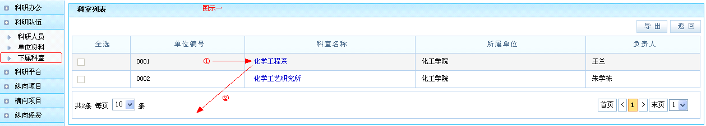

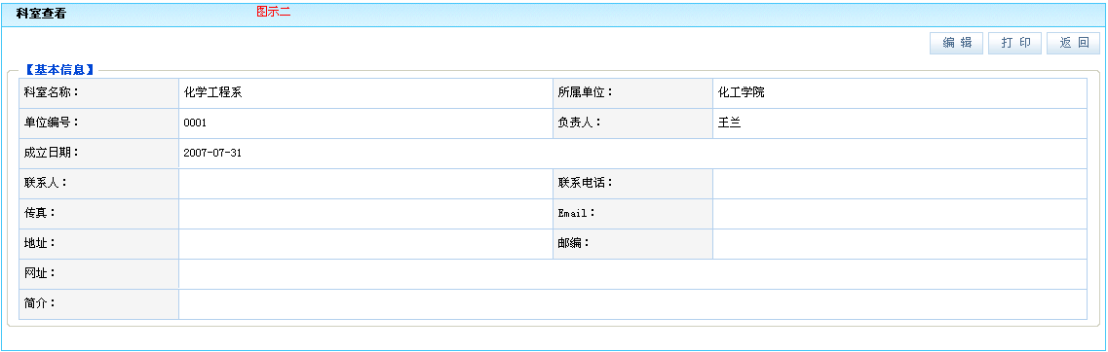

《查看科室详情示意图》

3.4、科研平台
- 研究机构查看
研究机构列表中显示挂靠本单位中的研究机构信息。通过单击一级菜单中[科研平台]→[研究机构]进入研究机构列表。如《研究机构列表示意图》所示：
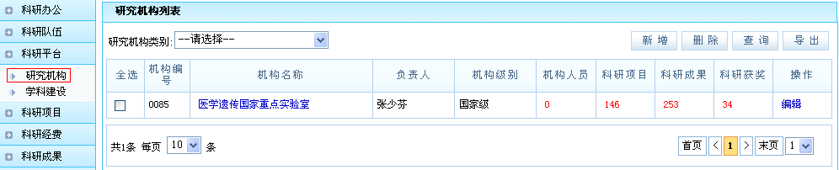
《研究机构列表示意图》
- 研究机构的查询
通过单击研究机构列表上的“查询”按钮，进入研究机构查询页面，按您想要的查询方式填写查询项，点击“查询”按钮，完成对研究机构的查询。如《研究机构查询示意图》所示：
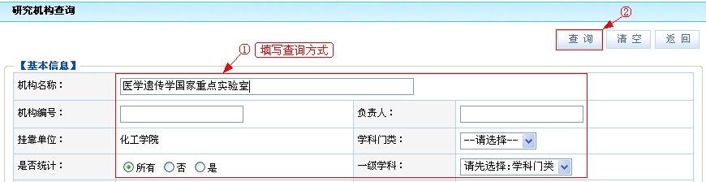
《研究机构查询示意图》

3.5、科研项目
科研项目：科研秘书可以对科研人员的项目进行管理、查看项目的中检信息、项目的结项信息。
- 项目申报信息的维护
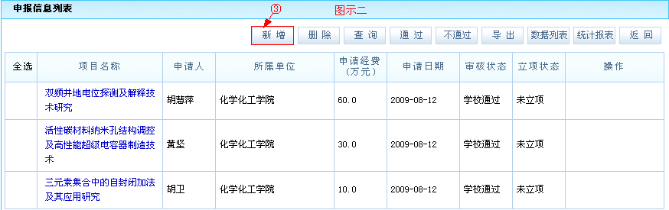
通过单击一级菜单中的[项目申报]按钮，进入申报信息列表页面，点击“进入申报”链接，进入某个项目的申报信息列表，点击“新增”按钮，进入申报材料新增页面，填写申报材料信息，点击“保存”按钮，完成项目申报材料的新增。如《申报信息维护示意图》所示：
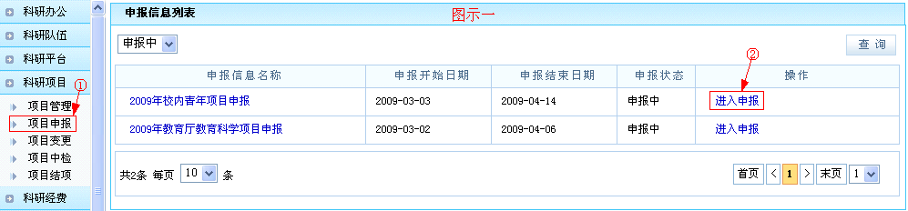
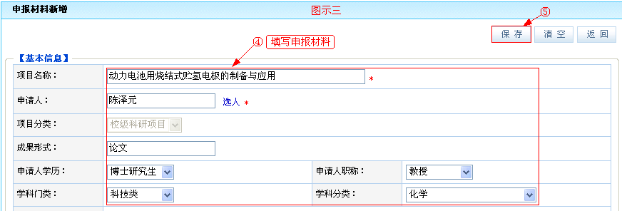
《申报信息维护示意图》

- 项目管理
通过单击一级菜单中的[项目管理]按钮，进入项目列表页面，可查看项目的信息，可对项目进行增加、审核、删除和查询等操作。
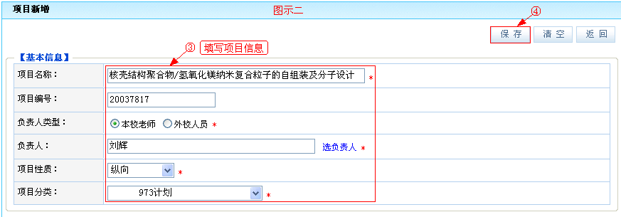
项目新增。如《项目新增示意图》所示：
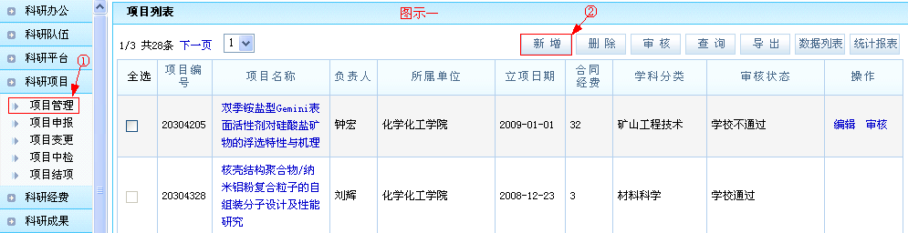
《项目新增示意图》
- 项目中检
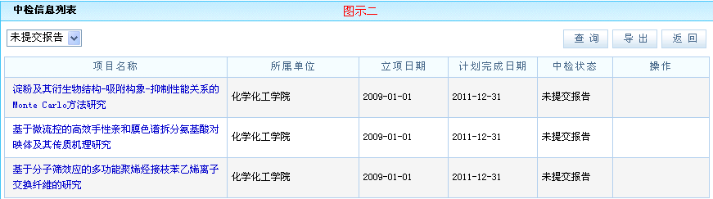
单击一级菜单中的[项目中检]按钮，进入中检信息列表，点击“查看中检材料”链接，可以查看项目的中检材料。如《中检信息示意图》所示：
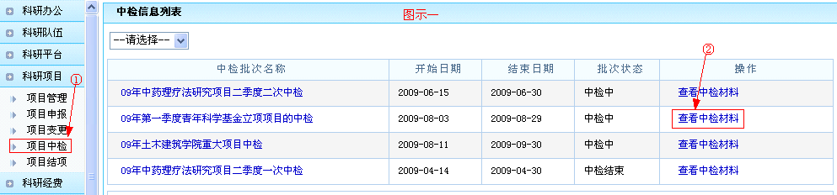
《中检信息示意图》

- 项目结项
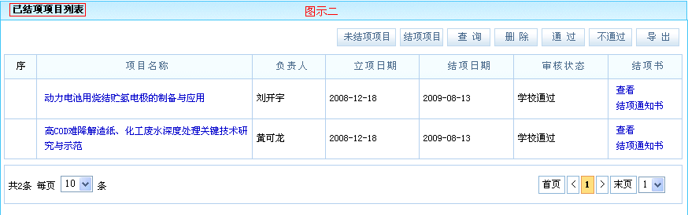
单击一级菜单中的[项目结项]按钮，进入未结项项目信息列表，点击“结项”按钮，可以查看已结项项目。如《结项信息查看示意图》所示：
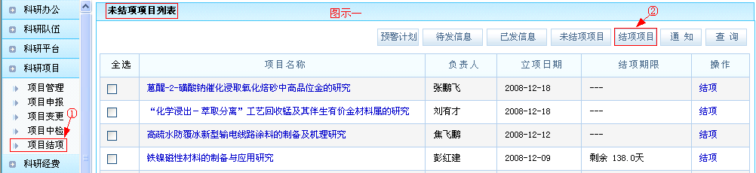
《结项信息查看示意图》

- 对项目的审核
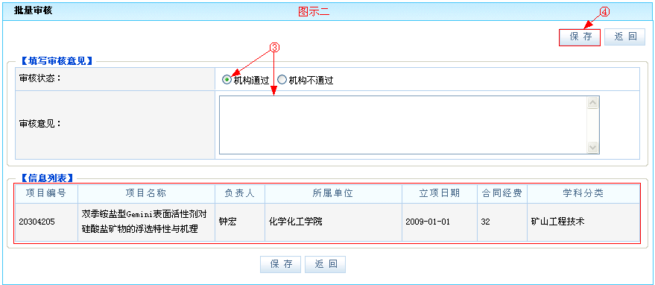
首先，单击项目名称前的“复选框”（如），单击“审核”按钮，填写审核意见，点击“保存”按钮，完成审核。科研人员项目的审核状态会发生变化。如《项目审核示意图》所示：
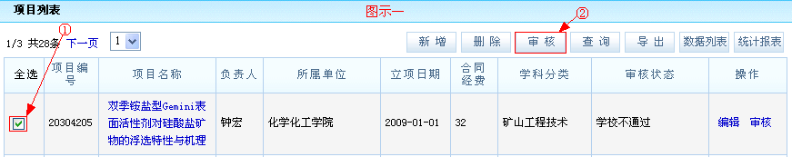
《项目审核示意图》

3.6、科研经费
科研经费：科研秘书可以对立项后的项目经费进行查看、对到账经费进行管理、对经费还有支出的权力。
- 项目经费的查看
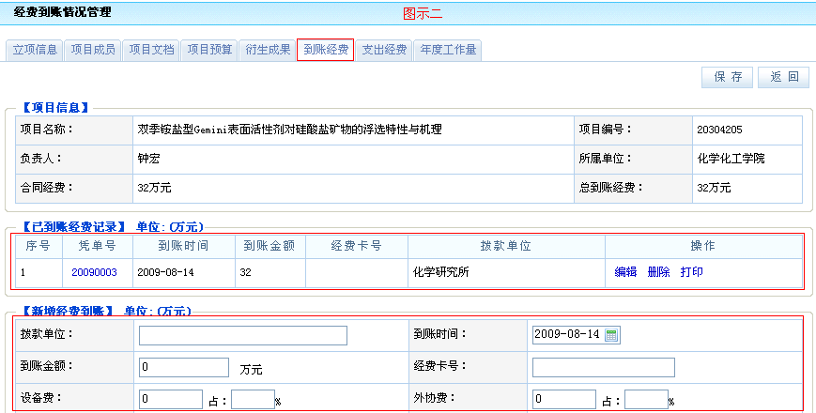
通过单击一级菜单[项目经费]按钮，进入项目经费列表页面，可以看到各个项目的到账经费信息、支出经费信息以及合同金额等项目的信息。点击下图标注②处的链接，可进入到经费到账情况管理页面或经费支出情况管理页面（这里以经费到账情况管理为例），可看到已经到账经费的记录。还可以新增经费到账，填写拨款单位和金额及各项信息，点击“保存”按钮，完成经费到账的新增。如《项目经费查看示意图》所示：
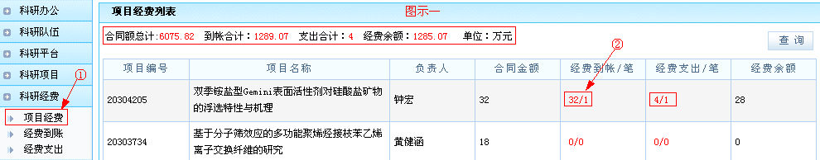
《项目经费查看示意图》

- 经费到账
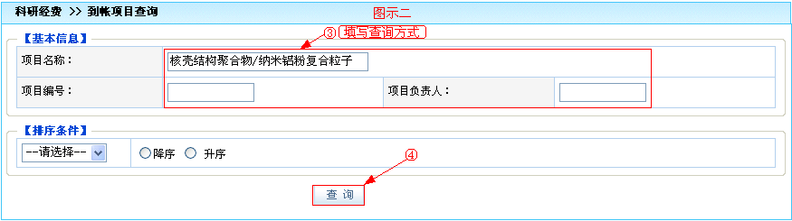
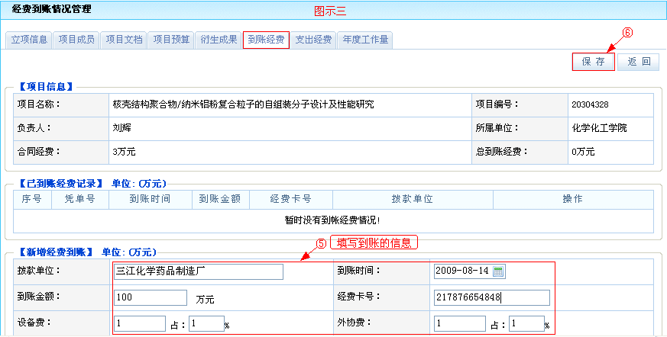
单击一级菜单中的[经费到账]按钮，进入经费到账信息列表页面，点击“新增”按钮，进入到账项目查询页面，输入您想要的查询方式，点击“查询”，进入项目经费情况管理页面，填写拨款单位及到账金额等信息，点击“保存”按钮，完成到账新增。如《经费到账新增示意图》所示：
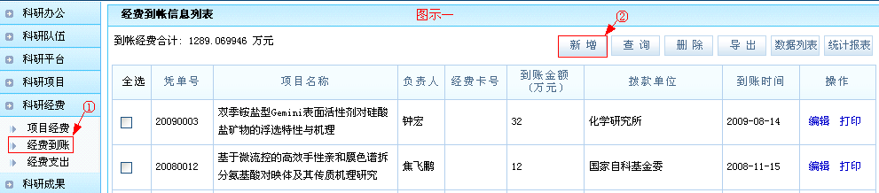
《经费到账新增示意图》

- 经费支出
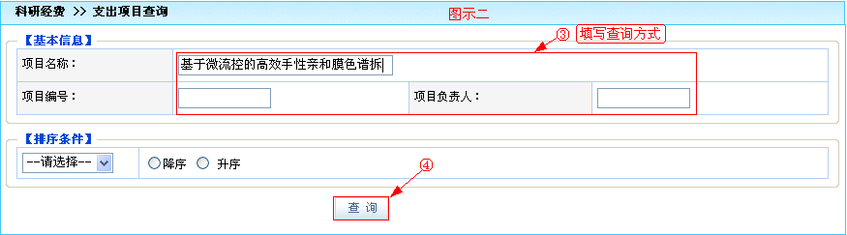
通过单击一级菜单中的[经费支出]按钮，进入支出记录列表页面，点击“新增”按钮，进入到支出账目查询页面，输入您想要的查询方式，点击“查询”按钮，进入经费支出情况管理页面，填写各项支出的金额信息，点击“保存”按钮，完成支出新增。如《经费支出新增示意图》所示：
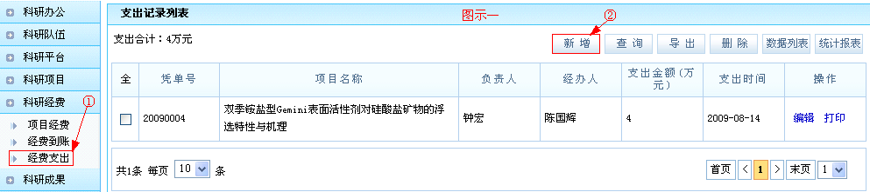
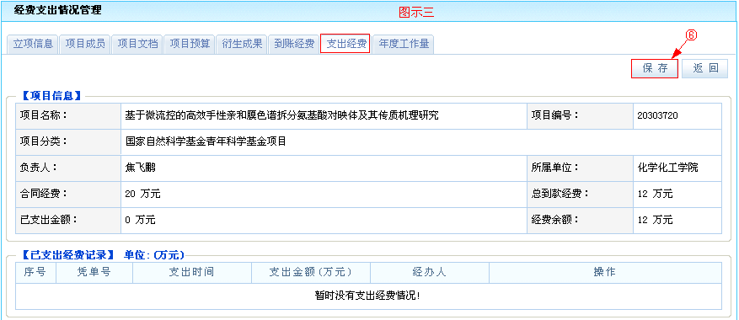
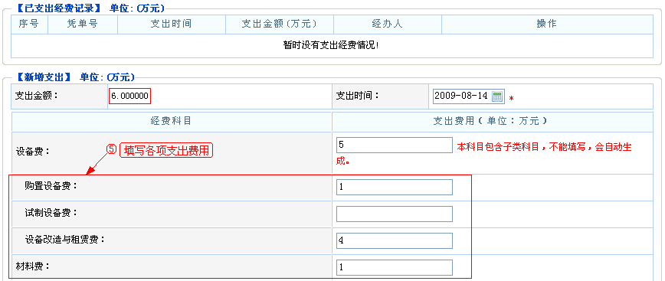
《经费支出新增示意图》

3.7、科研成果
论文成果：科研秘书可以对论文进行新增、修改、删除和对科研人员的未审核论文进行审核。
- 论文新增
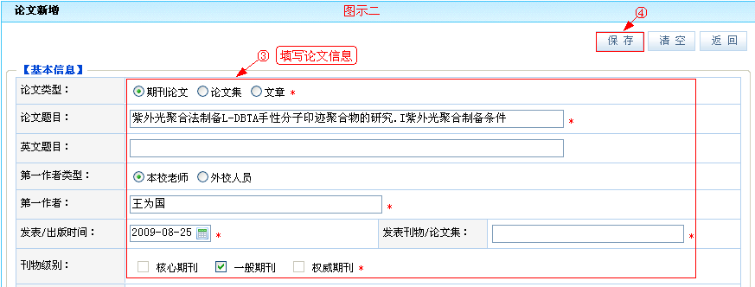
通过单击一级菜单中的[论文成果]按钮，进入论文列表页面，点击“新增”按钮，进入论文新增页面，填写论文信息，添加论文作者并保存作者信息，点击论文新增页面的“保存”按钮，完成论文的新增。如《论文新增示意图》所示：
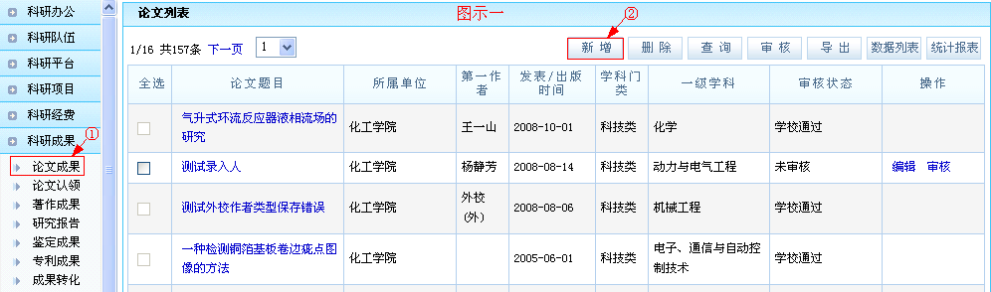
《论文新增示意图》
- 论文删除
首先，选中论文题目前的“复选框”（如），单击论文列表上的“删除”按钮，完成删除。如《论文删除示意图》所示：
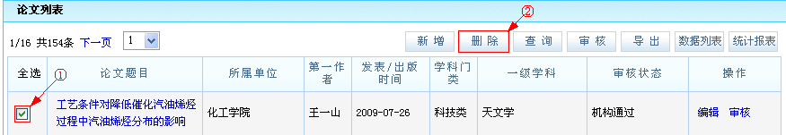
《论文删除示意图》

- 论文审核
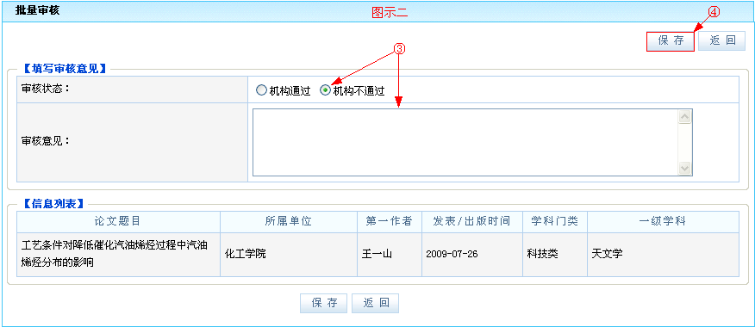
科研人员新增的论文需要科研秘书的审核，没有审核的论文状态为“未审核”。首先，选中论文题目前的“复选框”（如），单击论文列表上的“审核”按钮，选择审核状态和填写审核意见，点击“保存”按钮，完成论文的审核。如《论文审核示意图》所示：
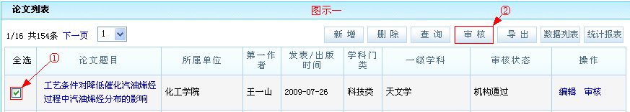
《论文审核示意图》
- 著作成果：科研秘书可以对著作进行新增、修改、删除和对科研人员的未审核的著作进行审核。

- 著作的新增
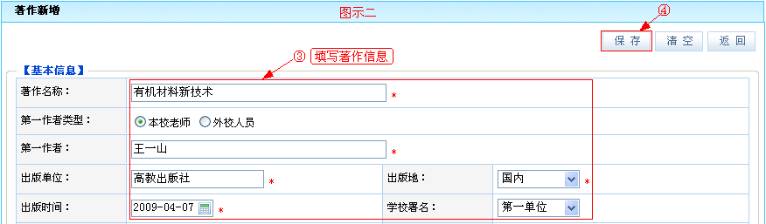
单击一级菜单中的[著作成果]按钮，进入著作列表页面，点击“新增”按钮，进入著作新增页面，填写著作的信息，添加著作作者，点击“保存”按钮，完成著作的新增。如《著作新增示意图》所示：
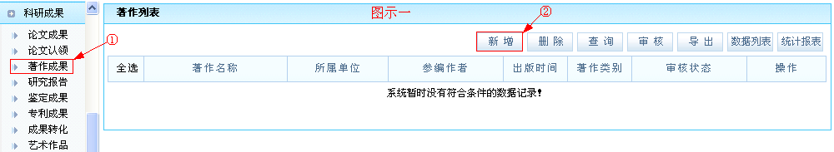
《著作新增示意图》
- 著作的删除
首先，选中著作名称前的“复选框”（如），单击著作列表上的“删除”按钮，完成删除。如《著作删除示意图》所示：
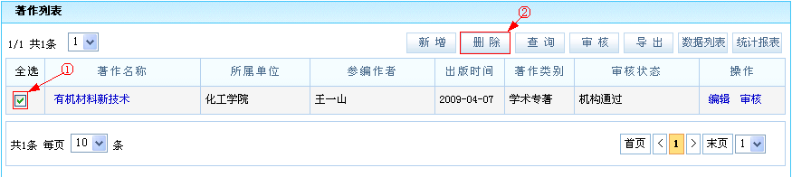
《著作删除示意图》

- 著作的审核
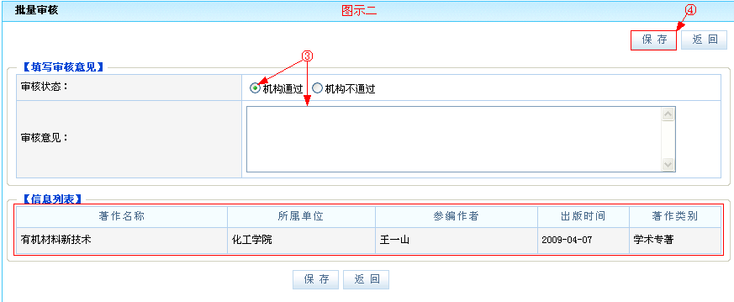
首先选中著作名称前的“复选框”（如），单击著作列表上的“审核”按钮，进入著作审核页面，填写审核意见，点击“保存”按钮，完成审核。如《著作审核示意图》所示：
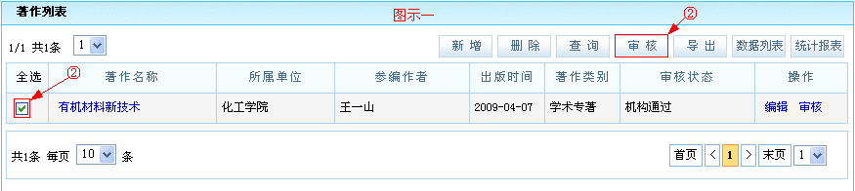
《著作审核示意图》
- 研究报告：科研秘书可以对研究报告进行新增、修改、删除和对科研人员的未审核的研究报告进行审核。
- 研究报告新增
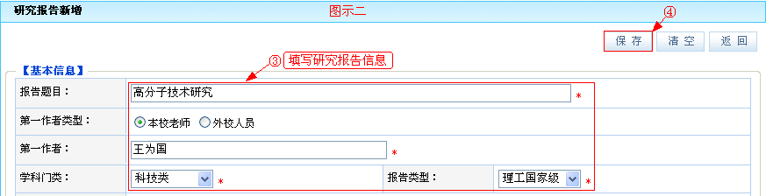
通过单击一级菜单中的[研究报告]按钮，进入研究报告列表页面，点击“新增”按钮，进入研究报告新增页面，填写研究报告信息和添加作者，点击“保存”按钮，完成新增。如《研究报告新增示意图》所示：
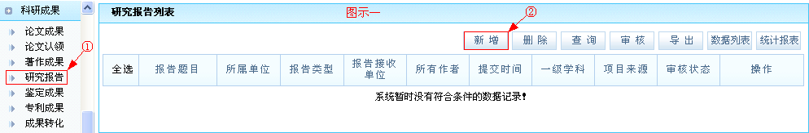
《研究报告新增示意图》

- 研究报告删除
首先，选中报告题目前的“复选框”（如），单击研究报告列表上的“删除”按钮，完成删除。如《研究报告删除示意图》所示：
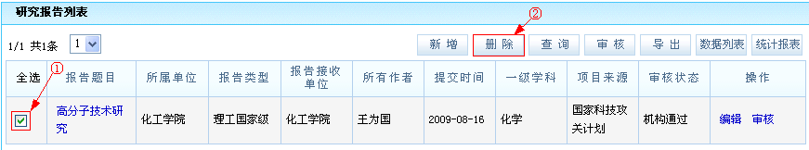
《研究报告删除示意图》
- 研究报告的审核
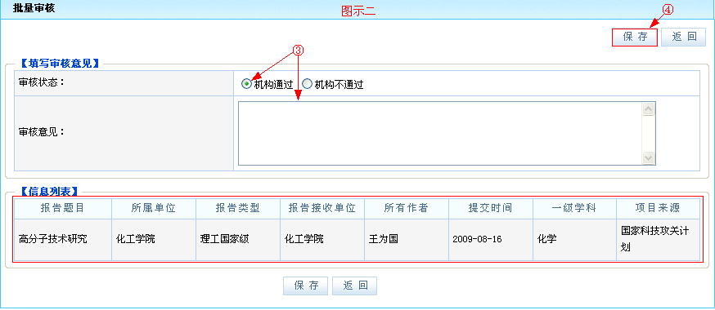
首先，选中研究报告名称前的“复选框”（如），单击研究报告列表上的“审核”按钮，进入研究报告审核页面，填写审核意见，点击“保存”按钮，完成审核。如《研究报告审核示意图》所示：
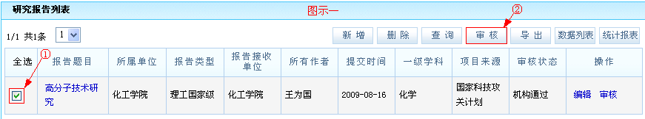
《研究报告审核示意图》

- 鉴定成果：科研秘书可以对鉴定成果进行新增、修改、删除和对科研人员的未审核的鉴定成果进行审核。
- 鉴定新增
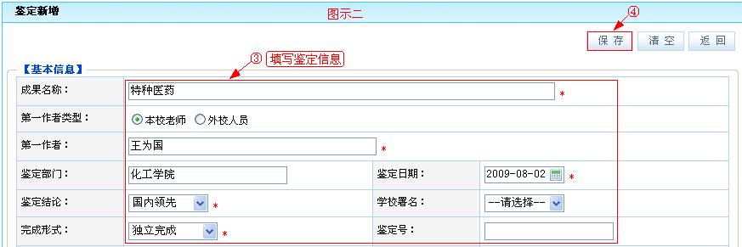
通过单击一级菜单中的[鉴定成果]，进入鉴定列表页面，点击“新增”按钮，进入鉴定新增页面，填写鉴定详细信息，添加鉴定作者，点击“保存”按钮，完成鉴定的新增。如《鉴定新增示意图》所示：
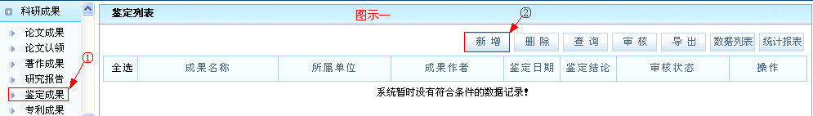
《鉴定新增示意图》
- 鉴定删除
首先，选中成果名称前的“复选框”（如），单击鉴定列表上的“删除”按钮，完成删除。如《鉴定删除示意图》所示：
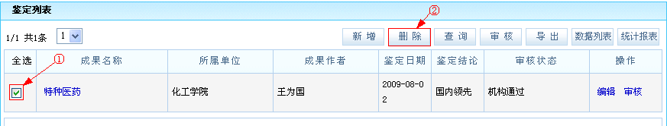
《鉴定删除示意图》

- 鉴定审核
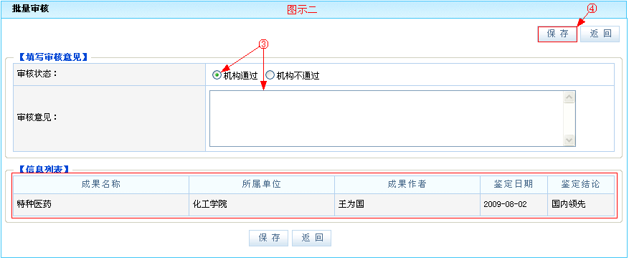
首先，选中成果名称前的“复选框”（如），单击鉴定列表上的“审核”按钮，进入鉴定审核页面，填写审核意见，点击“保存”按钮，完成审核。如《鉴定审核示意图》所示：
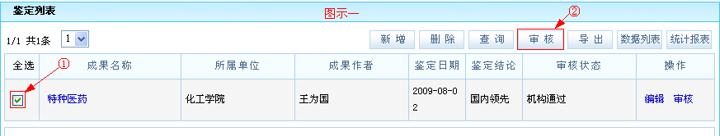
《鉴定审核示意图》

- 专利成果：科研秘书可以对专利成果进行新增、修改、删除和对科研人员的未审核专利成果进行审核。
- 专利新增
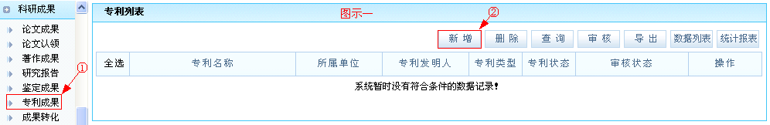
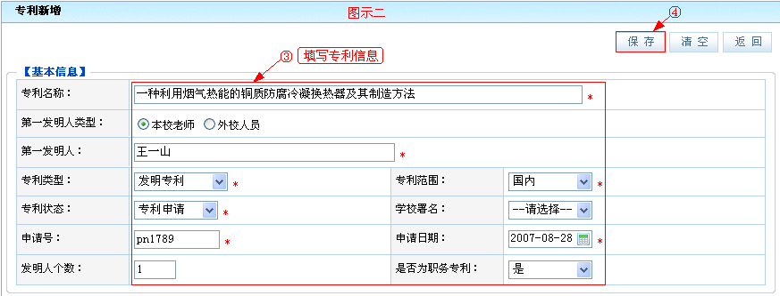
通过单击一级菜单中的[专利成果]按钮，进入专利列表页面，点击“新增”按钮，填写专利信息，添加作者信息，点击“保存”按钮，完成专利新增。如《专利新增示意图》所示：
《专利新增示意图》
- 专利删除
首先，选中专利名称前的“复选框”（如），单击专利列表上的“删除”按钮，完成删除。如《专利删除示意图》所示：
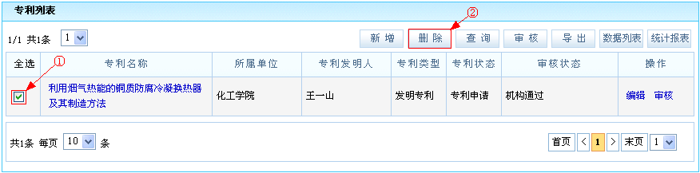
《专利删除示意图》

- 专利审核
首先，选中专利名称前的“复选框”（如），单击专利列表上的“审核”按钮，进入专利审核页面，填写审核意见，点击“保存”按钮，完成审核。如《专利审核示意图》所示：
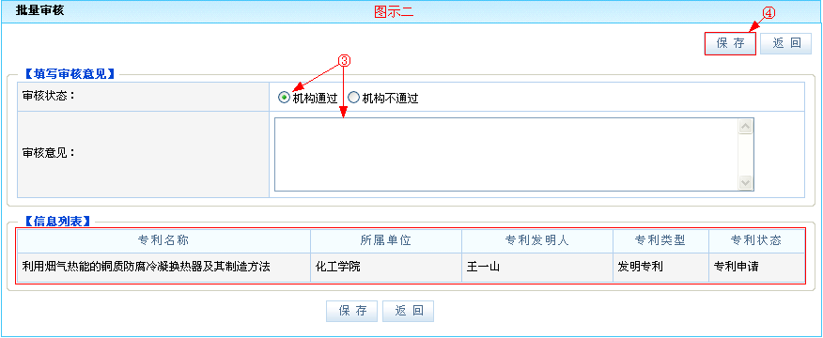
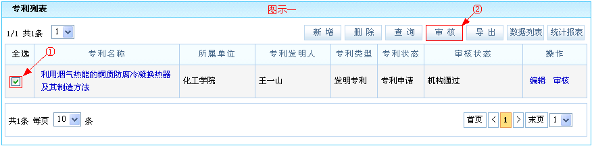
《专利审核示意图》

3.8、奖励成果
- 奖励成果：科研秘书可以对奖励成果进行新增、修改、删除和对科研人员的未审核的奖励成果进行审核。
- 奖励成果新增
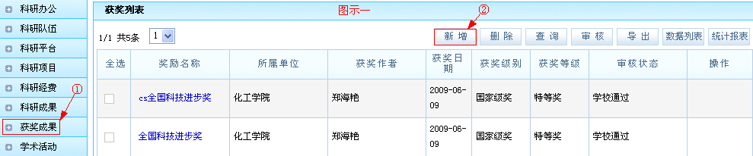
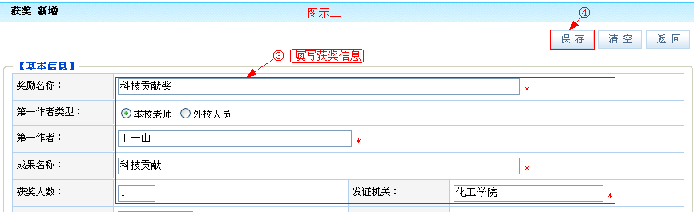
通过单击一级菜单中的[奖励成果]按钮，进入获奖列表页面，点击“新增”按钮，进入获奖新增页面，填写获奖信息和添加作者信息，点击“保存”，完成奖励成果的新增。如《奖励成果新增示意图》所示：
《奖励成果新增示意图》
- 奖励成果删除
首先，选中获奖名称前的“复选框”（如），单击获奖列表上的“删除”按钮，完成删除。如《奖励成果删除示意图》所示：
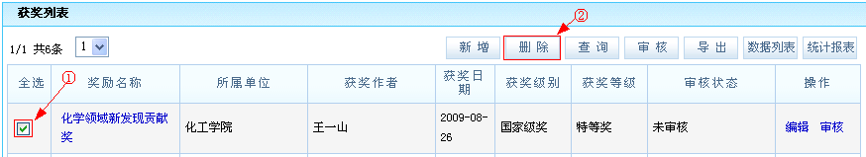
《奖励成果删除示意图》

- 获奖审核
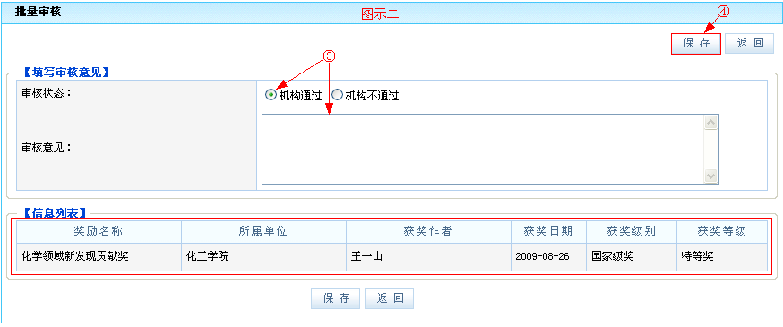
选中获奖名称前的“复选框”（如），单击获奖列表上的“审核”按钮，进入获奖审核页面，选择审核状态和填写审核意见，点击“保存”按钮，完成审核。如《获奖审核示意图》所示：
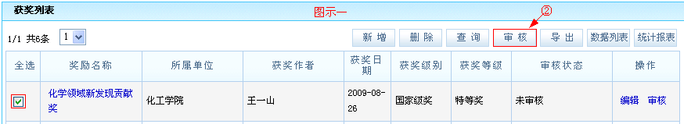
《获奖审核示意图》
- 获奖查询
单击获奖列表上的“查询”按钮，进入获奖查询页面，填写您想用的查询方式，点击“查询”按钮，完成查询。如《获奖查询示意图》所示：
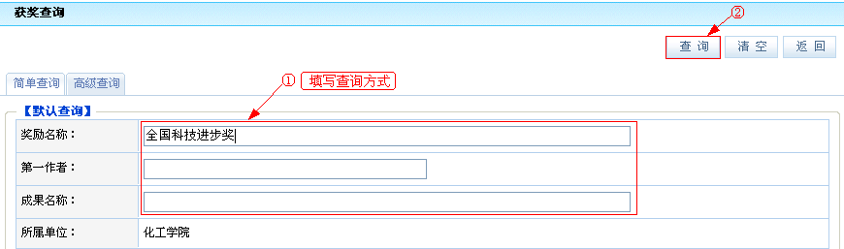
《获奖查询示意图》

3.9、学术活动
- 学术活动：科研秘书可以对院系要举办的会议和学术讲座有新增、删除和查看的权力。
- 会议新增
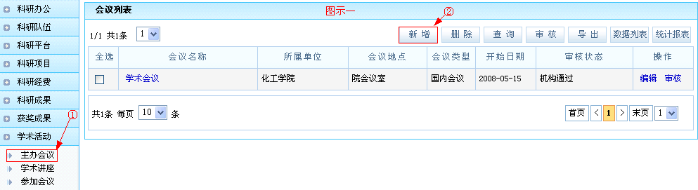
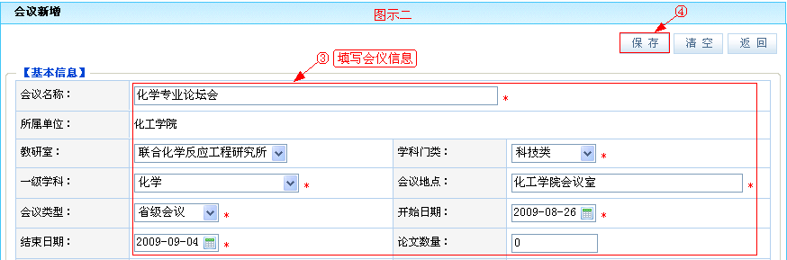
通过单击一级菜单中的[主办会议]按钮，进入会议列表页面，点击“新增”按钮，进入会议新增页面，填写会议信息，点击“保存”按钮，完成会议的新增。如《会议新增示意图》所示：
《会议新增示意图》
- 会议删除
首先，选中会议名称前的“复选框”（如），单击会议列表上的“删除”按钮，完成删除。如《会议删除示意图》所示：
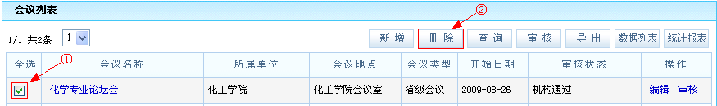
《会议删除示意图》

- 会议查询
单击会议列表上的“查询”按钮，进入会议查询页面，填写您想要的查询方式，单击“查询”按钮，完成会议的查询。如《会议查询示意图》所示：
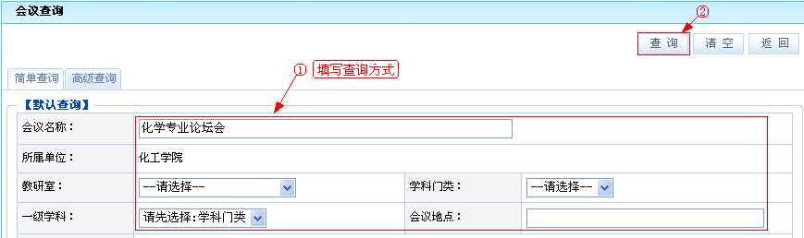
《会议查询示意图》

- 学术讲座
学术讲座新增
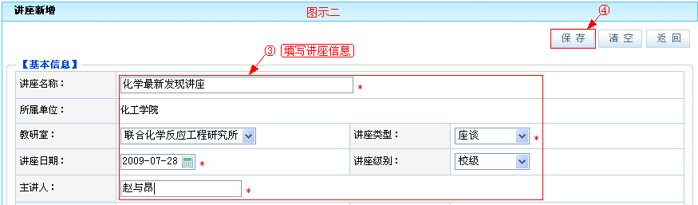
通过单击一级菜单中的[学术讲座]按钮，进入讲座列表页面，点击“新增”按钮，进入讲座新增页面，填写讲座信息，点击“保存”按钮，完成学术讲座的新增。如《学术讲座新增示意图》所示：
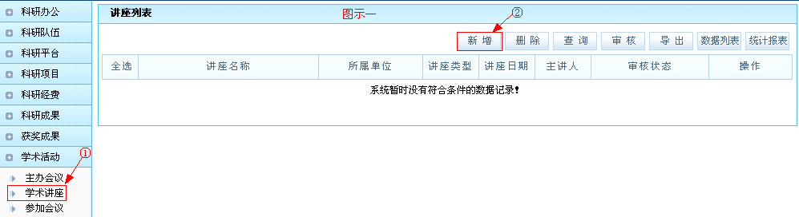
《学术讲座新增示意图》
学术讲座删除
首先，选中讲座名称前的“复选框”（如），单击讲座列表上的“删除”按钮，完成删除。如《学术讲座删除示意图》所示：
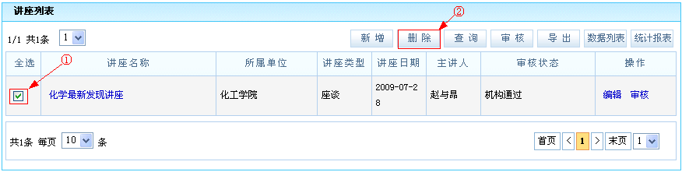
《学术讲座删除示意图》

学术讲座查询
单击讲座列表上的“查询”按钮，进入讲座查询页面，填写您要查询的方式，点击“查询”，完成查询。如《学术讲座查询示意图》所示：
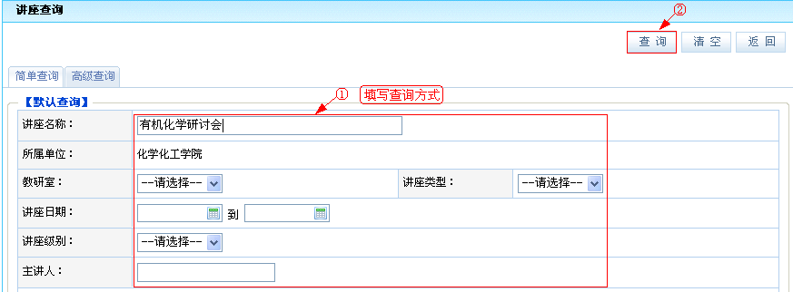
《学术讲座查询示意图》
- 参加会议
参加会议新增
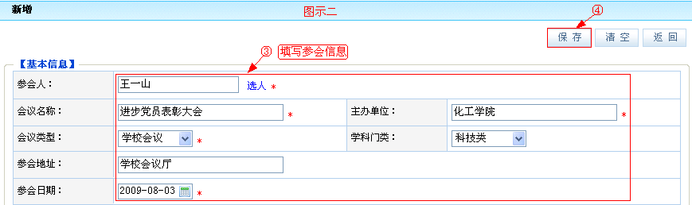
单击一级菜单中的[参加会议]按钮，进入参加会议列表，点击“新增”进入会议新增页面，填写会议信息，点击“保存”按钮，完成参加会议的新增。如《参加会议新增示意图》所示：
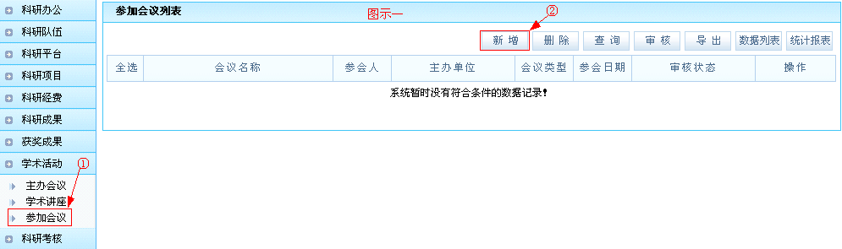
《参加会议新增示意图》

参加会议删除
首先，选中会议名称前的“复选框”（如），单击参加会议列表上的“删除”按钮，完成删除。如《参加会议删除示意图》所示：
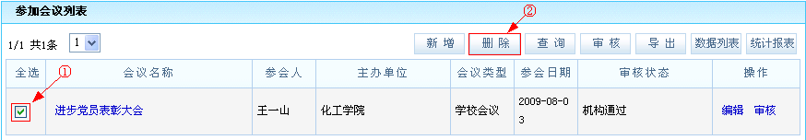
《参加会议删除示意图》
参加会议查看
单击参加会议列表中的会议名称，如《参加会议示意图》所示：
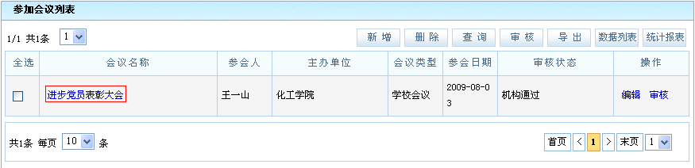
《参加会议示意图》

3.10、科研考核
- 科研考核：科研秘书可对科研人员的考核结果和奖励结果进行查看，并能增加考核对象。
- 查看考核结果
通过单击一级菜单中的[科研考核]→[考核结果]按钮，进入考核列表页面，可看到考核批次，点击“查看考核情况”进入人员考核列表，可以看到人员的考核信息，如审核状态和已完成的工作量等信息。如《科研考核查看示意图》所示：
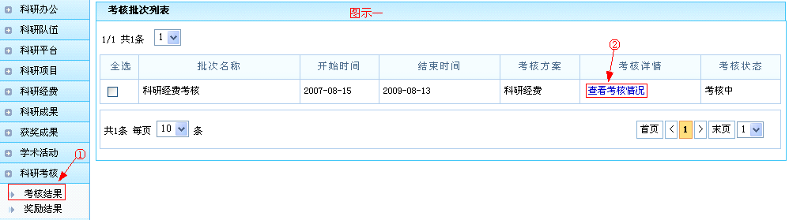
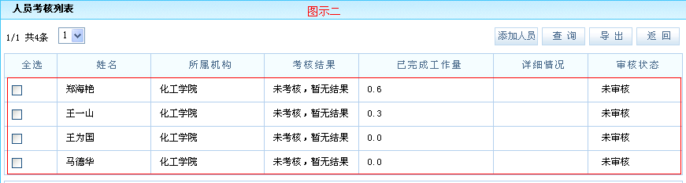
《科研考核查看示意图》

- 添加考核人员
通过单击人员考核列表上的“添加人员”按钮，进入选择人员页面，选择要添加的人员，单击“保存”按钮，完成人员的添加。如《添加考核人员示意图》所示：
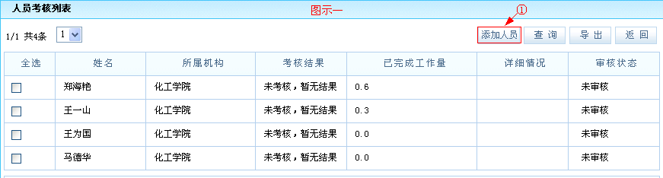
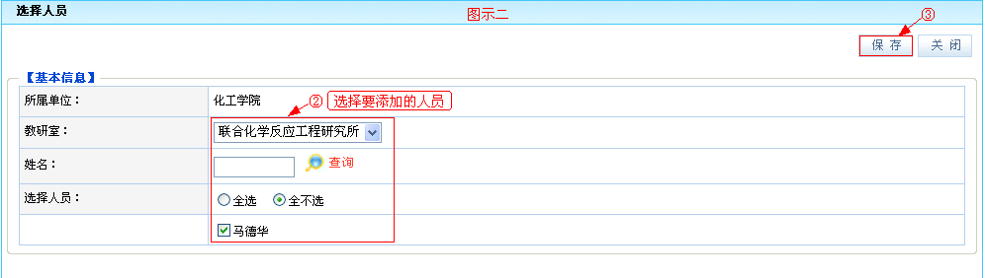
《添加考核人员示意图》

- 查看奖励结果
通过单击一级菜单中的[科研考核]→[奖励结果]按钮，进入奖励批次列表页面，可看到奖励批次，点击“奖励详情”进入人员奖励列表，可以看到人员的奖励信息。如《查看奖励结果示意图》所示：
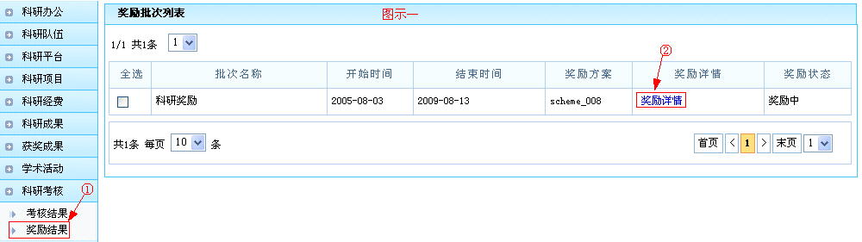
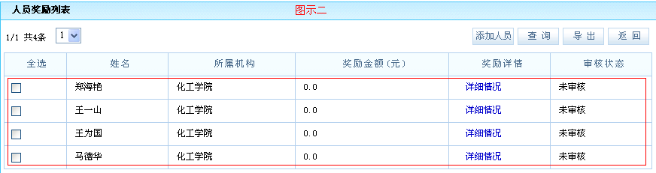
《查看奖励结果示意图》

- 添加奖励人员
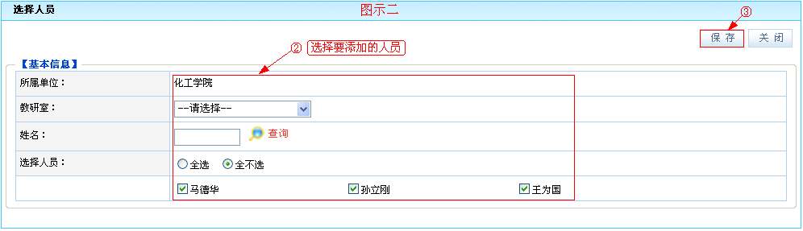
通过单击人员奖励列表上的“添加人员”按钮，进入选择人员页面，选择要添加的人员，单击“保存”按钮，完成人员的添加。如《添加奖励人员示意图》所示：
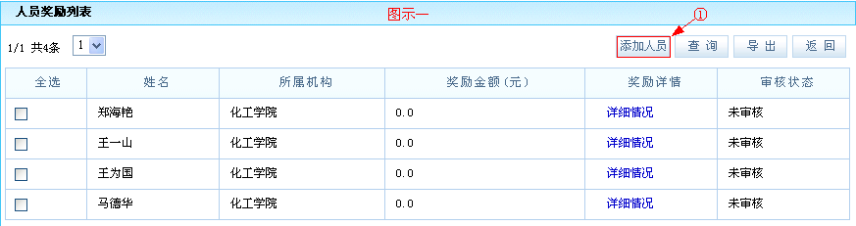
《添加奖励人员示意图》

3.11、综合查询
综合查询：在这一模块下，科研秘书可对人员信息和项目信息进行查询，还可对科研成果信息进行查询，如论文信息、著作信息、获奖信息、艺术作品等信息查询。
- 人员查询
通过单击一级菜单中的[综合查询]→[人员查询]按钮，进入科研人员页面，填写您想要用的查询方式，点击“查询”按钮，完成查询。如《人员查询示意图》所示：
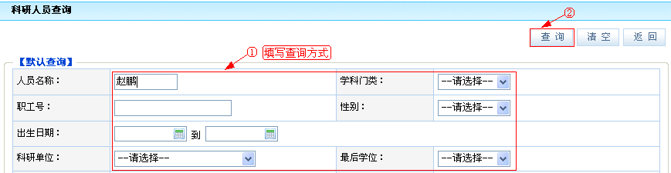
《人员查询示意图》
- 项目查询
通过单击一级菜单中的[综合查询]→[项目查询]按钮，进入项目立项查询页面，填写您想要用的查询方式，点击“查询”按钮，完成查询。如《项目查询示意图》所示：
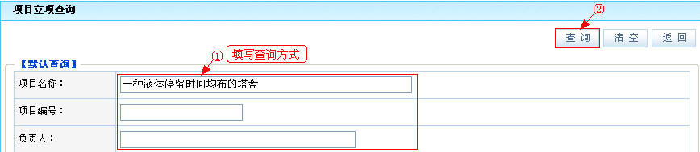
《项目查询示意图》

- 论文查询
通过单击一级菜单中的[综合查询]→[论文查询]按钮，进入论文成果查询页面，填写您想要用的查询方式，点击“查询”按钮，完成查询。如《论文查询示意图》所示：
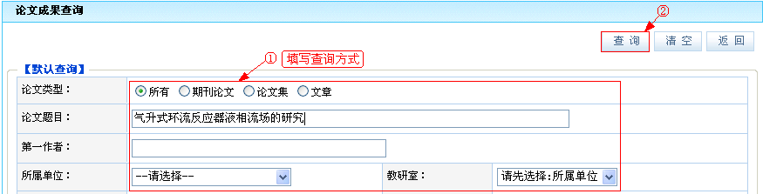
《论文查询示意图》
- 著作查询
通过单击一级菜单中的[综合查询]→[著作查询]按钮，进入著作成果查询页面，填写您想要用的查询方式，点击“查询”按钮，完成查询。如《著作查询示意图》所示：
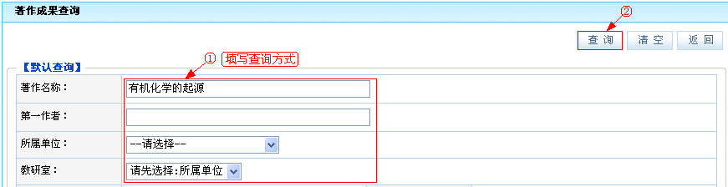
《著作查询示意图》

- 获奖查询
通过单击一级菜单中的[综合查询]→[获奖查询]按钮，进入获奖成果查询页面，填写您想要用的查询方式，点击“查询”按钮，完成查询。如《获奖查询示意图》所示：
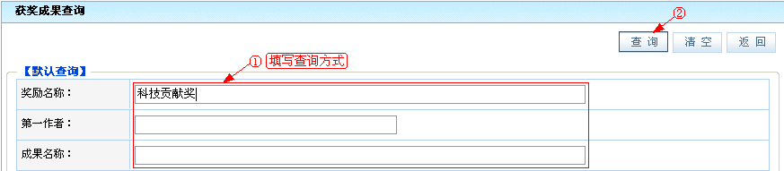
《获奖查询示意图》
- 专利查询
通过单击一级菜单中的[综合查询]→[专利查询]按钮，进入专利成果查询页面，填写您想要用的查询方式，点击“查询”按钮，完成查询。如《专利查询示意图》所示：
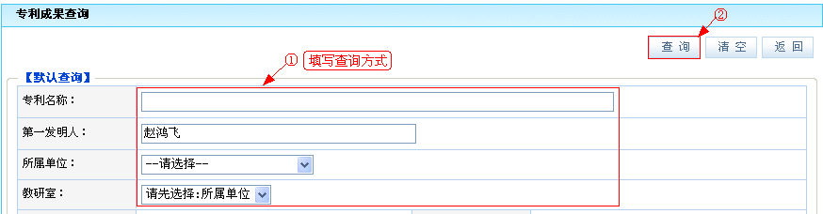
《专利查询示意图》

- 鉴定查询
通过单击一级菜单中的[综合查询]→[鉴定查询]按钮，进入鉴定成果查询页面，填写您想要用的查询方式，点击“查询”按钮，完成查询。如《鉴定查询示意图》所示：
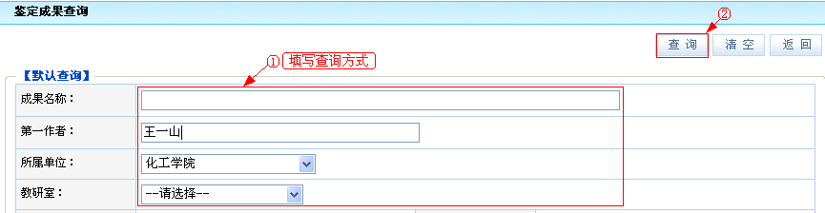
《鉴定查询示意图》
- 成果转化查询
通过单击一级菜单中的[综合查询]→[成果转化查询]按钮，进入成果转化查询页面，填写您想要用的查询方式，点击“查询”按钮，完成查询。如《成果转化查询示意图》所示：
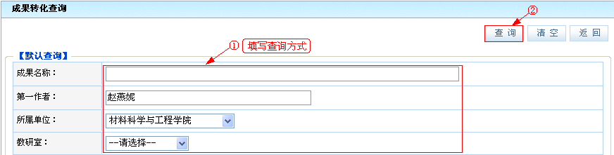
《成果转化查询示意图》

3.12、科研报表
- 查看各个功能模块的常用报表
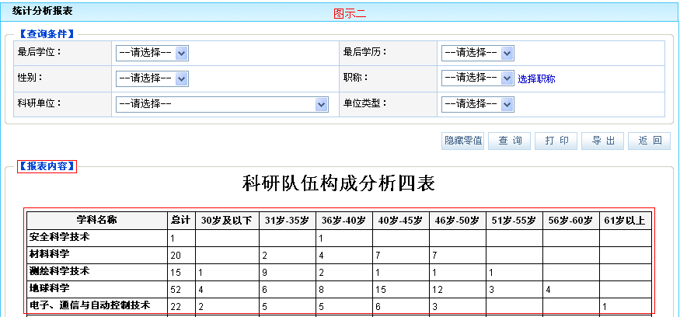
通过单击一级菜单中的[科研报表]按钮，要想查看哪一模块的报表，单击[科研报表]下的模块名称，如以科研人员为例，点击[科研人员]按钮，进入科研人员报表页面，通过单击报表名称，可以进入到报表的查看页面，如《查看报表内容示意图》所示：
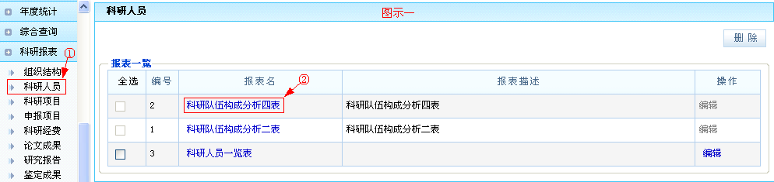
《查看报表内容示意图》

- 编辑常用报表
在报表页面上的报表分为：自身创建的报表和系统管理员创建的报表。科研秘书只能对自身创建的报表进行编辑。如《报表编辑示意图》所示：
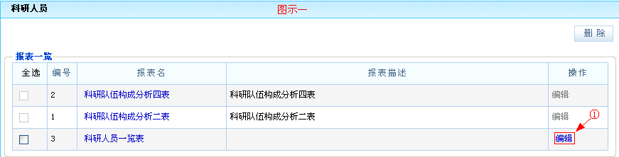
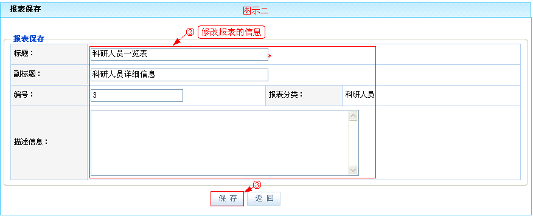
《报表编辑示意图》

3.13、日志信息
- 查看登陆日志
通过单击一级菜单中的[日志信息]→[登陆日志]按钮，进入登陆日志列表页面，可看到本院系下的科研人员和自身的登陆信息，包括登陆的时间和用户IP地址等信息。如《查看登陆日志示意图》所示：
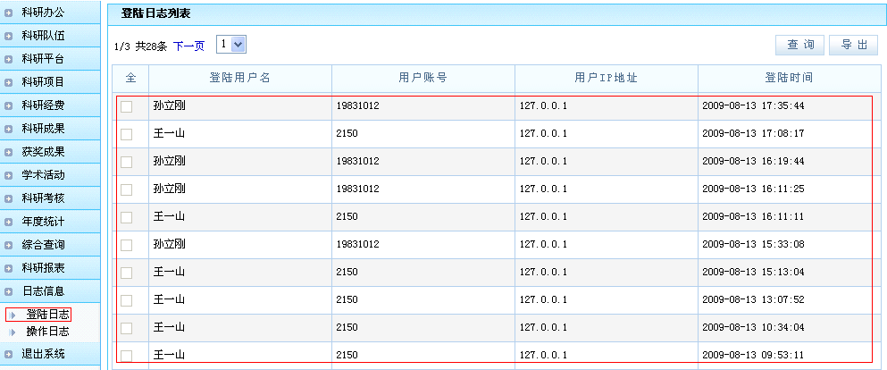
《查看登陆日志示意图》
- 查看操作日志
通过单击一级菜单中的[日志信息]→[操作日志]按钮，进入操作日志列表页面，可看到本院系下的科研人员和自身的操作记录信息，包括操作的时间和操作的模块和操作动作等信息，不同的操作动作分别由不同的颜色表示。如《查看操作日志示意图》所示：
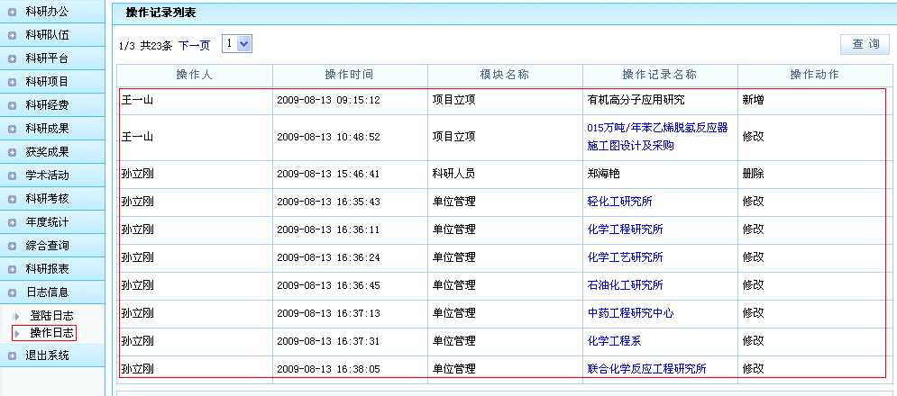
《查看登陆日志示意图》

3.14、退出系统
单击一级菜单中的[退出系统]按钮。如《退出系统示意图》所示：
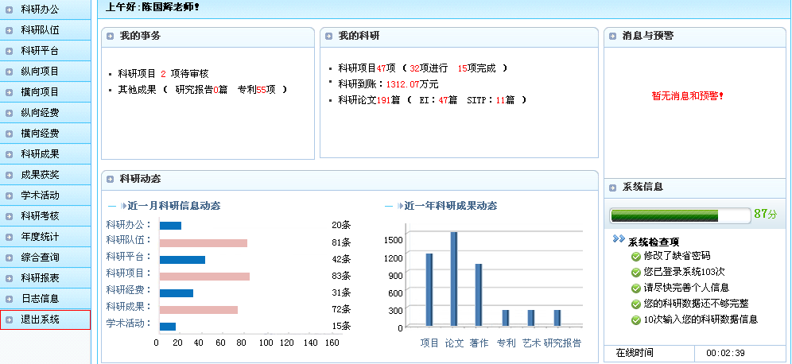
《退出系统示意图》

